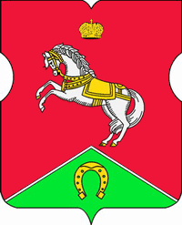
СОВЕТ ДЕПУТАТОВ
муниципального округа
КОНЬКОВО

РЕШЕНИЕ
25.04.2023 5/6
_________________№___________________

О проекте изменения Схемы размещения нестационарных торговых объектов на территории района Коньково

В соответствии с пунктом 1 части 5 статьи 1 Закона города Москвы от 11.07.2012 № 39 «О наделении органов местного самоуправления муниципальных округов в городе Москве отдельными полномочиями города Москвы», постановлением Правительства Москвы от 03.02.2011 N 26-ПП «О размещении нестационарных торговых объектов, расположенных в городе Москве на земельных участках, в зданиях, строениях и сооружениях, находящихся в государственной собственности" и на основании обращений Департамента средств массовой информации и рекламы города Москвы от 21.03.2023 г. № 02-25-104/23, от 03.04.2023 г. № 02-25-250/23
Советом депутатов принято решение:
1. Согласовать проект изменения Схемы размещения нестационарных торговых объектов на территории района Коньково со специализацией «Печать» (Приложение).
2. Направить настоящее решение в управу района Коньково города Москвы, префектуру Юго-Западного административного округа города Москвы, Департамент территориальных органов исполнительной власти города Москвы и Департамент средств массовой информации и рекламы города Москвы.
3. Опубликовать настоящее решение в бюллетене «Московский муниципальный вестник», разместить на сайте органов местного самоуправления муниципального округа Коньково.
4. Контроль за исполнением настоящего решения возложить на главу муниципального округа Коньково Белого А.А.

Глава муниципального округа Коньково А.А. Белый

Приложение
к решению Совета Депутатов
муниципального округа Коньково
от 25.04.2023 № 5/6

Внесение изменений в схему размещения нестационарных торговых объектов на территории района Коньково со специализацией «Печать»
№ п/п | Округ | Район | Вид объекта | Адрес размещения | Площадь НТО | Специализация | Период размещения | Корректировка Схемы
1 | ЮЗАО | Коньково | Киоск | Обручева ул., д. 34/63, стр.1 | 10 | Печать | с 1 января по 31 декабря | Изменение площади с  9 кв.м до 10 кв.м  Уточнение адреса: с  Обручева ул., вл.34  на ул. Обручева, д.  34/63, стр. 1
2 | ЮЗАО | Коньково | Киоск | Миклухо-Маклая ул., д. 30 | 10 | Печать | с 1 января по 31 декабря | Изменение площади с 9 кв.м до 10 кв.м  Уточнение адреса: с Миклухо-Маклая ул., вл.32-1 на Миклухо-Маклая ул., д. 30
3 | ЮЗАО | Коньково | Киоск | Академика Капицы ул., вл. 34 | 10 | Печать | с 1 января по 31 декабря | Изменение площади с 9 кв.м до 10 кв.м  Уточнение адреса: с Академика Капицы ул., вл.34 на Академика Капицы ул., вл. 34
4 | ЮЗАО | Коньково | Киоск | Миклухо-Маклая ул., вл. 39 | 10 | Печать | с 1 января по 31 декабря | Изменение площади с 6 кв.м до 10 кв.м  Уточнение адреса: с Миклухо-Маклая ул., вл.39 на ул. Миклухо-Маклая, вл. 39

1)
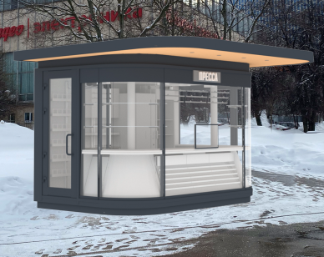
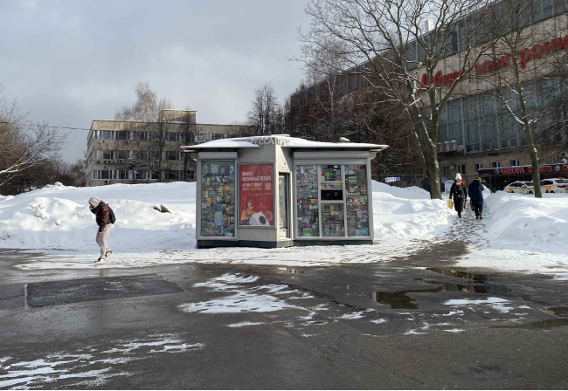
Изменение площади с 9 кв.м до 10 кв.м
Уточнение адреса: с Обручева ул., вл.34 на ул.
Обручева, д. 34/63, стр. 1

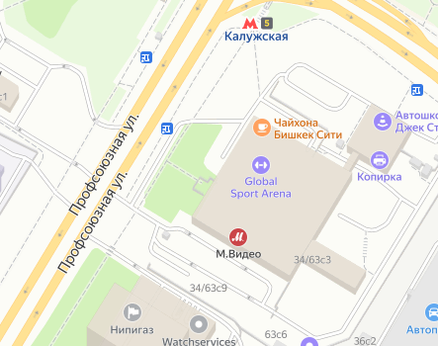
ЮЗАО, район Коньково
Адресные ориентиры: ул. Обручева, д. 34/63, стр. 1
Площадь объекта: 10 кв.м.
Специализация: Печать

2)
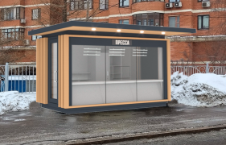
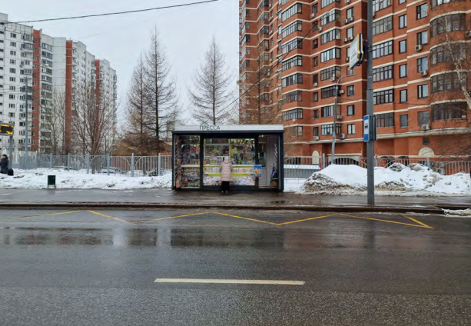

Изменение площади с 9 кв.м до 10 кв.м
Уточнение адреса: с Миклухо-Маклая ул.,
вл.32-1 на Миклухо-Маклая ул., д. 30
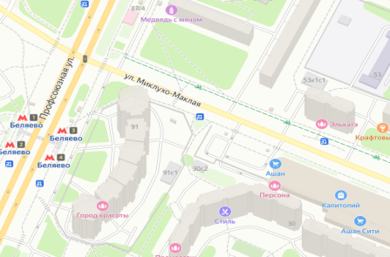
ЮЗАО, район Коньково
Адресные ориентиры: Миклухо-Маклая ул., д. 30
Площадь объекта: 10 кв.м.
Специализация: Печать

3)
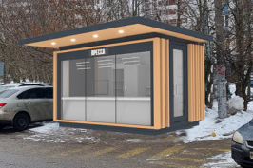
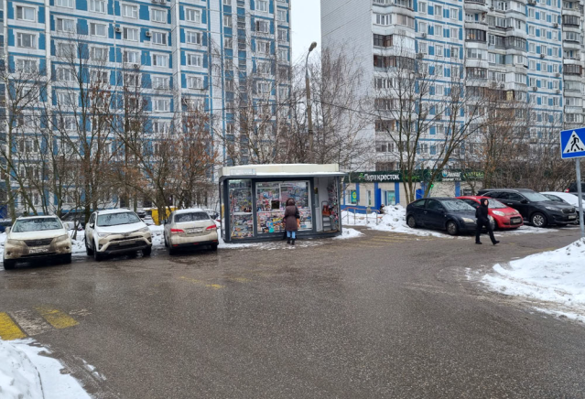

Изменение площади с 9 кв.м до 10 кв.м
Уточнение адреса: с Академика Капицы ул.,
вл.34 на Академика Капицы ул., вл. 34

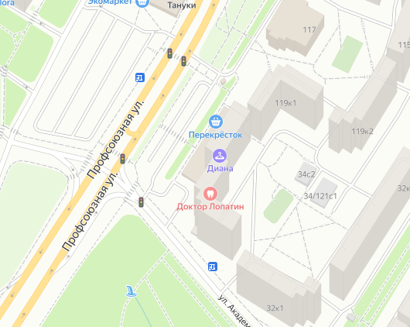
ЮЗАО, район Коньково
Адресные ориентиры: Академика Капицы ул., вл. 34
Площадь объекта: 10 кв.м.
Специализация: Печать

4)
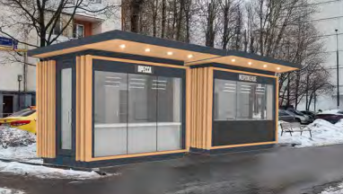
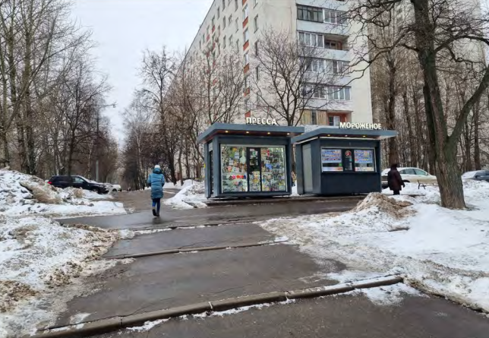

Изменение площади с 6 кв.м до 10 кв.м
Уточнение адреса: с Миклухо-Маклая ул.,
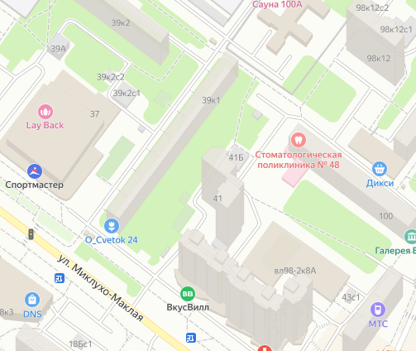
вл.39 на ул. Миклухо-Маклая, вл. 39

ЮЗАО, район Коньково
Адресные ориентиры: ул. Миклухо-Маклая, вл. 39
Площадь объекта: 10 кв.м.
Специализация: Печать

